VPN终端连接步骤
前提：终端设备可以接入互联网且稳定。
亲测windows和Ubuntu16.04可以连接，以下分别介绍windows系统和Ubuntu系统的连接步骤。

1、Windows
（1）右键单击系统托盘中的无线/网络图标。
（2）选择 打开网络和共享中心。然后在打开的页面中单击 网络和共享中心。
（4）单击 设置新的连接或网络。
（5）选择 连接到工作区，然后单击 下一步。
（6）单击 使用我的Internet连接 (VPN)。
（7）在 Internet地址 字段中输入你的 VPN 服务器 IP。
（8）在 目标名称 字段中输入任意内容。单击 创建。
（9）返回 网络和共享中心。单击左侧的 更改适配器设置。
（10）右键单击新创建的 VPN 连接，并选择 属性。
（11）单击 安全 选项卡，从 VPN 类型 下拉菜单中选择 "使用 IPsec 的第 2 层隧道协议 (L2TP/IPSec)"。
（12）单击 允许使用这些协议。选中 "质询握手身份验证协议 (CHAP)" 和 "Microsoft CHAP 版本 2 (MS-CHAP v2)" 复选框。
（13）单击 高级设置 按钮。
（14）单击 使用预共享密钥作身份验证 并在 密钥 字段中输入你的 VPN IPsec PSK。
（15）单击 确定 关闭 高级设置。
（16）单击 确定 保存 VPN 连接的详细信息。

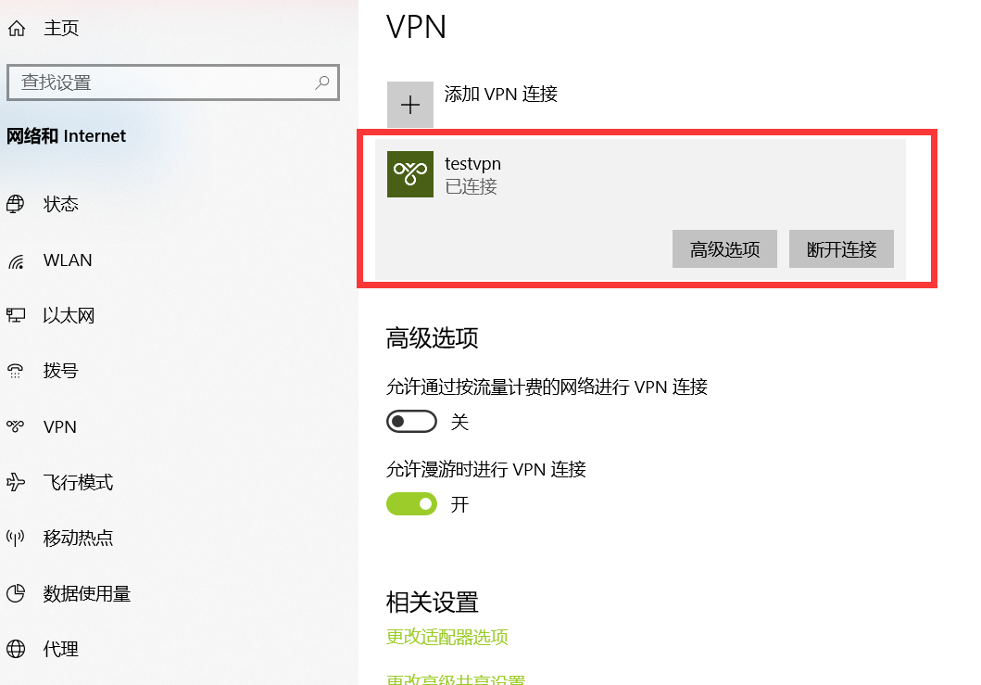

在首次连接之前需要修改一次注册表，以解决 VPN 服务器 和/或 客户端与 NAT （比如家用路由器）的兼容问题。导入下面的 .reg 文件。完成后必须重启计算机。


2、Ubuntu Linux
Ubuntu 16.04 （和更新版本）用户可以安装 network-manager-l2tp-gnome 软件包
https://www.jianshu.com/p/7791c07d55a1，然后通过 GUI 配置 IPsec/L2TP VPN 客户端。Ubuntu 16.04 用户需要添加 nm-l2tp PPA，可参考以下链接或自行百度。
https://launchpad.net/~nm-l2tp/+archive/ubuntu/network-manager-l2tp

（1）进入 Settings -> Network -> VPN。单击 + 按钮。
（2）选择 Layer 2 Tunneling Protocol (L2TP)。
（3）在 Name 字段中输入任意内容。
（4）在 Gateway 字段中输入你的 VPN 服务器 IP。
（5）在 User name 字段中输入你的 VPN 用户名。
（6）右键单击 Password 字段中的 ?，选择 Store the password only for this user。
（7）在 Password 字段中输入你的 VPN 密码。
（8）保持 NT Domain 字段空白。
（9）单击 IPsec Settings... 按钮。
（10）选中 Enable IPsec tunnel to L2TP host 复选框。
（11）保持 Gateway ID 字段空白。
（12）在 Pre-shared key 字段中输入你的 VPN IPsec PSK。
（13）展开 Advanced 部分。
（14）在 Phase1 Algorithms 字段中输入 aes128-sha1-modp2048!。
（15）在 Phase2 Algorithms 字段中输入 aes128-sha1-modp2048!。
（16）单击 OK，然后单击 Add 保存 VPN 连接信息。
（17）启用 VPN 连接。
VPN 连接成功后，你可以到 这里 检测你的 IP 地址，应该显示为你的 VPN 服务器 IP 192.168.42.x。

3、vpn密钥，请勿外传，保密。
VPN服务器IP：120.79.170.192
VPN Ipsec PSK:9Ej8BeJpwoFhfbZb24Nn
username:vpnuser
password:SgL6ntwAYnYTze9z

